RELAZIONE

INDICE
- Introduzione all'esercizio
- Codice python
- Apertura tramite terminale del codice
- Pannello di controllo di Windows xp

- Introduzione all'esercizio
L'esercizio di oggi ci chiede di creare un codice in Python che simuli un UDP flood, ovvero l'invio massivo di richieste UDP verso una macchina target che è in ascolto su una porta UDP casuale. In più ci viene chiesto che:
- Il programma richiedere all'utente di inserire l'IP della macchina target.
- Il programma deve richiedere all'utente di inserire la porta UDP della macchina target.
- La grandezza dei pacchetti da inviare deve essere di 1 KB per pacchetto.
- Il programma deve chiedere all'utente quanti pacchetti da 1 KB inviare.

- Codice Python
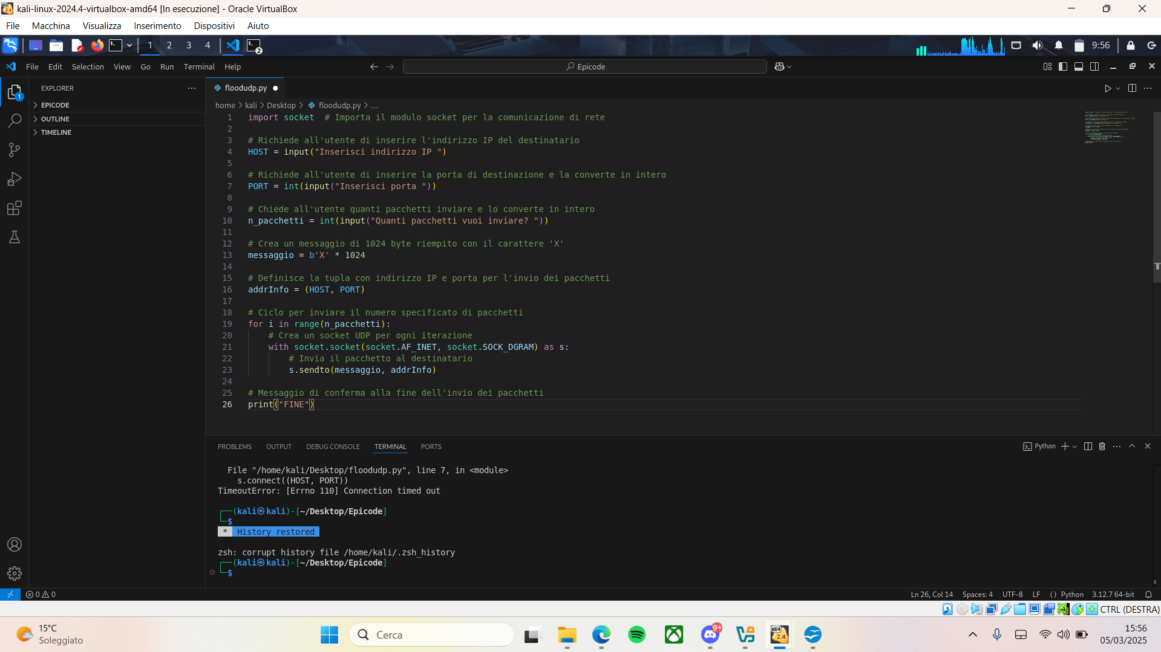
Di seguito vediamo il codice in Python commentato, con la spiegazione di tutti i comando e i passaggi

- Apertura tramite terminale del codice
Tramite il terminale di kali, apriamo il file salvato con il comando “python (nome del file)”, successivamente ci dirà di inserire l'ip, la porta e quanti pacchetti vogliamo mandare.
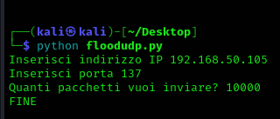
La porta l'abbiamo trovata in precedenza grazie al comando “nmap -sU (ip)”
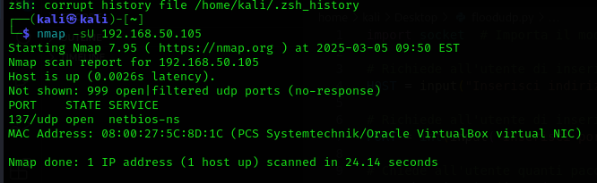
- Pannello di controllo di Windows
Una volta che abbiamo inserito tutto ciò che ci richiedeva il codice, andiamo a vedere il pannello di controllo di Windows xp, la macchina target che abbiamo preso in considerazione.
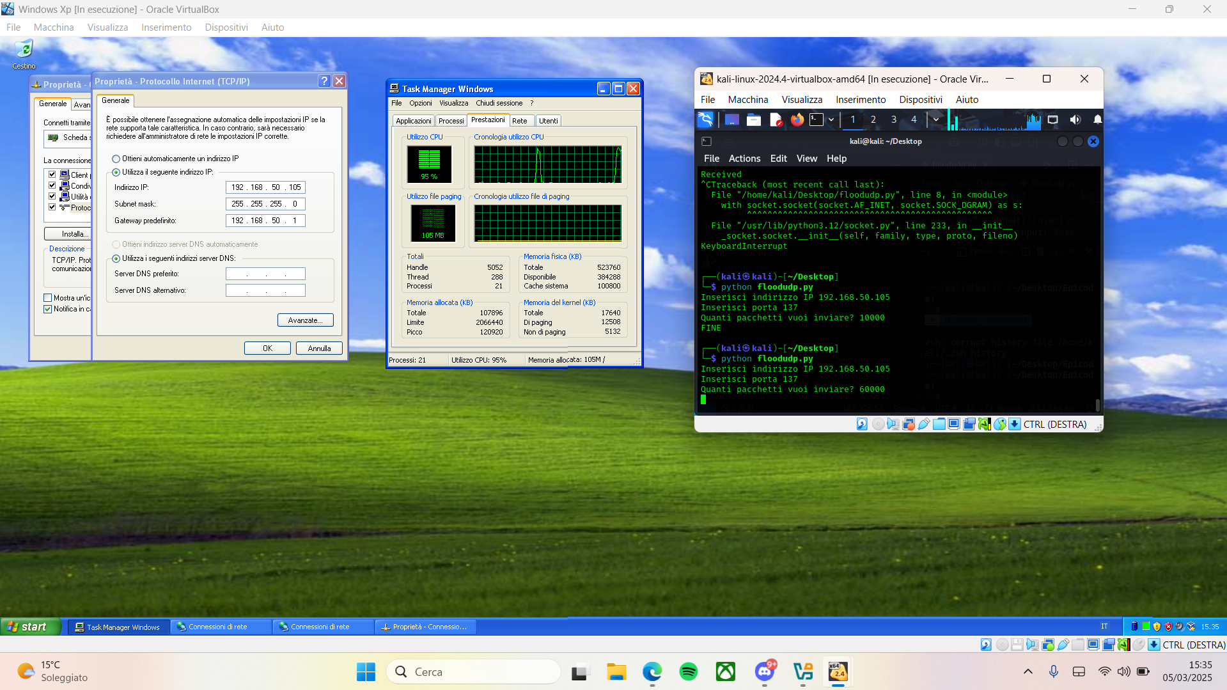
Possiamo notare che alla voce “utilizzo CPU” essa vada in sovraccarico per i troppi pacchetti che sono stati mandati

